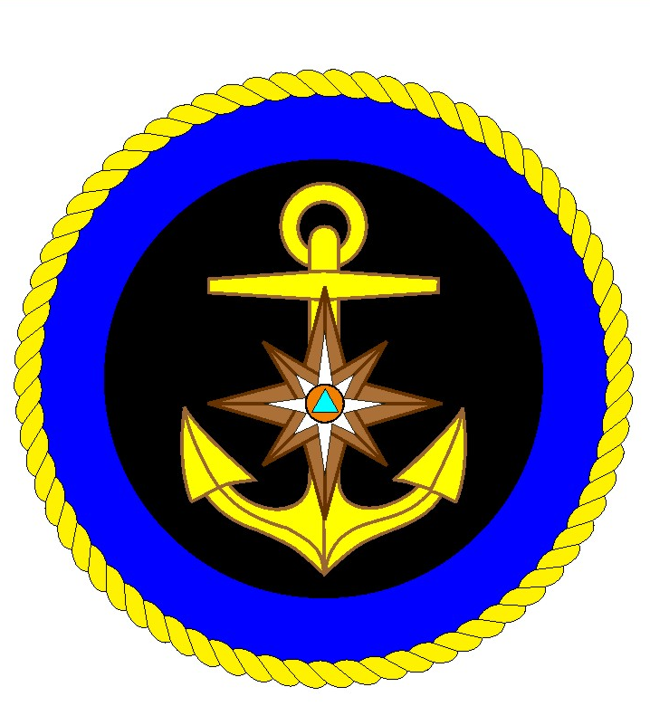
ЗАПОМНИ! Находясь у воды, никогда не забывай о собственной безопасности и будь готов оказать помощь попавшему в беду.
При купании недопустимо:
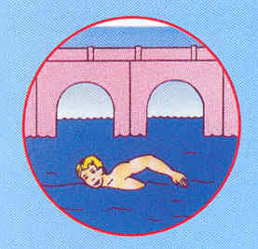
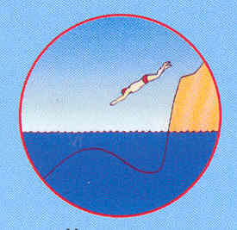
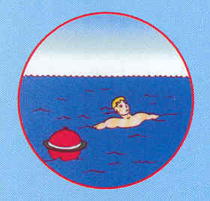
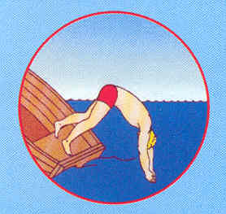
Плавать в незнакомом месте, под мостами и у плотин

Нырять, не зная глубины водоема и рельефа дна
Заплывать за буйки и ограждение
Плавать в незнакомом месте, под мостами и у плотин
Прыгать в воду с лодок, катеров, причалов
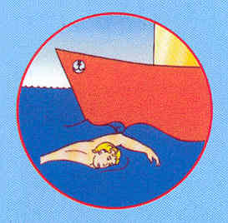
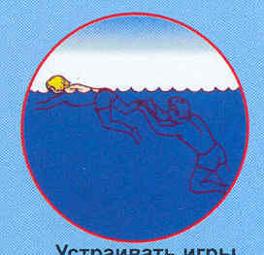
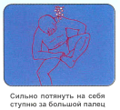
САМОПОМОЩЬ
Если свело ногу!
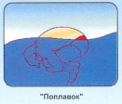
Приближаться к судам, плотам и другим плавсредствам
Устраивать игры с захватом частей тела
УСТАЛ. ОТДОХНИ!

ГИМС МЧС России ПРЕДУПРЕЖДАЕТ: Пренебрежение Правилами охраны жизни людей на водных объектах ОПАСНО для Вашей жизни
При пользовании лодкой недопустимо:
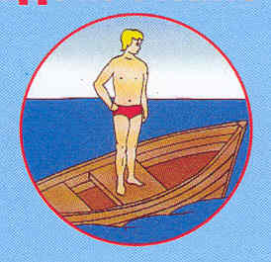
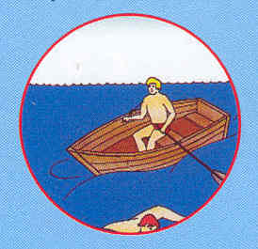
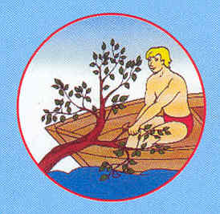

Раскачивать лодку, вставать во весь рост, садиться на борт
Заплывать в места прохода судов, массового купания
Хвататься на ходу за ветки деревьев и другие предметы

ПРИМЕНЕНИЕ СПАСАТЕЛЬНЫХ СРЕДСТВ

